**Actualización del Sistema de Gestión de Calidad para Empresa Procesadora de Alcoholes en Base a la Norma ISO 9001:2008**

Carlos Nahin Bedrán León (1), Víctor Eduardo Montenegro Álvarez (2) Sandra Vergara G.(3)

Facultad de Ingeniería en Mecánica y Ciencias de la Producción

Escuela Superior Politécnica del Litoral (ESPOL)

Campus Gustavo Galindo, Km 30.5 vía Perimetral

Apartado 09-01-5863. Guayaquil-Ecuador

cbedran@espol.edu.ec (1)vmonten@espol.edu.ec(2) svergara@espol.edu.ec(3)

**Resumen**

*El presente trabajo se desarrolló en la Empresa de Alcohol S.A. con la finalidad de aplicar una mejora sistema de gestión de calidad, realizando una actualización basada en la norma ISO 9001:2008 ya que esta especifica los requisitos para la aplicación de un sistema de gestión de la calidad que pueden utilizarse en la aplicación interna de esta organización, con objeto de actualizar la certificación que ya tiene (ISO 9001:2000). La auditoría interna determino algunas falencias en cuanto al cumplimiento de la norma vigente, siendo una de ellos no cumplir correctamente los parámetros ya establecidos en la documentación, falta de charlas y capacitaciones, para un mayor entendimiento, conocimiento y aplicación de la norma. Este tipo de falencias pueden traer como consecuencia pérdida del producto, desperdicios de insumos causando perjuicio económico. Como solución opcional se propuso a la Empresa, establecer un cronograma de capacitación de las normativas, BPM, HACCP e ISO 9001:2008 dirigido al personal de la empresa con énfasis en los operadores actualizar el sistema de gestión de calidad que la empresa ya tiene en aplicación. Así mismo, para la actualización del sistema de gestión de calidad ISO 9001:2000 y comprende la actualización del Manual de Calidad y procedimientos, así como Planificación y Ejecución de Auditorías Internas, Elaboración y Control de Registros y Plan de mejoras continua, y procedimientos acciones correctivas y acciones preventivas.*

**Palabras Claves:** *BPM, HACCP e ISO 9001:2008, ISO 9001:2000, Auditorías Internas**.*

**Abstract**

*The present document was developed in a alcohol industry, in order to apply a Quality Systems based in the international standard ISO 9001:2008. This standard allows the organizations to analyze the costumer’s requirements, to carry out the requirements and expectations of the clients, to keep the process under control and to solve the quality’s problems: This standard replaced and updated the certification ISO 9001:2008, that the company has. In order to obtain a diagnosis of the current situation and estimate the fulfillment of the established norms, an Internal Audit is executed. The results were that a poor control of the documentation was followed and poor policies and knowledge of the new standards were known. The recommendation done was to train employees in the bases of GPM, HACCP and ISO 9001:2008 and update documents and procedures. The result was the improved administration of the processes of the company. We have demonstrated that the integration of the systems start with the implementation of Quality Management.*

**Keywords:** *GMP, HACCP e ISO 9001:2008, ISO 9001:2000, Internal Audits**.*

**1. Introducción**

Las empresas alimenticias, industriales, comerciales, las entidades públicas y privadas entre otros, tienen a su disposición actualmente mecanismos que favorecen en gran medida que los recursos se optimicen buscando ser cada vez más eficientes.

Estos mecanismos que operan a través de Normas, están diseñados para ordenar y crear mejores condiciones en el emprendimiento de los objetivos que se pretendan y se llegue efectivamente a un final exitoso. Además permite que esos procesos se puedan mantener y mejorar.

El presente proyecto trata de la “Actualización del Sistema de Gestión de Calidad para empresa procesadora de Alcoholes en base a la Norma ISO 9001:2008” que tiene como objetivo principal Analizar, implementar y mejorar el Sistema de Gestión de Calidad de la Empresa Procesadora de Alcohol, basada en la norma anteriormente mencionada. Para garantizar una mejora continua en todas sus áreas y departamentos

### Justificación del Proyecto

El propósito de este proyecto es de contribuir a formar una conducta social de un bien consumo por parte de las empresas productoras, que utilicen las normas de control de calidad expuestas en este proyecto en beneficio del publico consumidor, deben respetar los procesos normativos existentes y actualizados que permitan al consumidor beneficiarse de un producto seguro. El presente proyecto está orientado a estudiar la estructura del Sistema de Gestión de Calidad 9001 versión 2008, su influencia en la satisfacción de los clientes externos e internos (personal), los beneficios que se obtienen por tener actualizado un Sistema de Gestión de Calidad y las fortalezas que puede seguir obteniendo la empresa.

### Objetivo General

Analizar, implementar y mejorar el Sistema de Gestión de Calidad de la Empresa Procesadora de Alcohol, basada en la nueva versión de la norma ISO 9001:2008. Para garantizar una mejora continua en todas sus áreas y departamentos.

### Objetivos Específicos

Comparar las versiones de la Norma ISO 9001:2000 e ISO 9001:2008 y revisar las actualizaciones a implementar.

Analizar las mejoras que tendrá que implementar la Empresa Procesadora de Alcohol con respecto a la versión de la Norma ISO 9001:2008.

Actualizar el Manual de calidad de la empresa.

### Determinar los costos de implementación de la nueva versión de la Norma ISO 9001:2008 para la empresa procesadora de Alcohol.

### Proporcionar las guías actualizadas para alcanzar la satisfacción del cliente mediante la eficaz aplicación del sistema, y prevenir las no conformidades durante todo el proceso.

**2. Metodología**

Con el fin de realizar el proyecto de implementación de mejoras del S.G.C. de la empresa procesadora de Alcoholes en base a la versión 2008 consideramos la figura 1

La metodología a aplicar se inicia con el diagnóstico de la situación de la empresa respecto a la Norma ISO 9001:2008, la revisión de la documentación y un estudio del proceso detallando cada etapa.

Posteriormente, se compara la norma vigente con la norma propuesta que se desea implementar, para lo cual se revisa globalmente la situación de la empresa y finalmente se presenta la manera en la cual se implementa el sistema de gestión de la calidad.

Seguido a esto, se desarrolla el plan para el manejo de puntos críticos de control, luego se presentan las generalidades del proceso de elaboración del producto y valiéndose de la información anteriormente expuesta se establecen los puntos críticos de control del proceso.

Se desarrollo la estructura documental y el desarrollo del sistema de gestión de Calidad, donde se definen los procesos y procedimientos de la empresa según la normativa mencionada anteriormente. Como recopilación del sistema de calidad se presenta el Manual de Calidad diseñado para soportar el proceso realizado.



Figura 1 Metodología a seguir del Proyecto

**3. Resultados obtenidos**

## **3.1. Eficacia del Sistema de Gestión de Calidad.**

La empresa produce alcohol que cumple con todos los estándares y normas de calidad nacional e internacional. Ofrecemos alcohol Etílico Rectificado Extra neutro de 96° GL.

Parte del producto de la empresa forma parte del plan piloto de biocombustible en Guayaquil. La estatal Petrocomercial, que está a cargo de la comercialización del combustible, informó que la Dirección Nacional de Protección Ambiental Hidrocarburífera revisa el estudio que realizó la Escuela Politécnica del Litoral entre junio y diciembre de 2008 para analizar el impacto del nuevo combustible.

La empresa será una de las proveedoras del alcohol anhidro (etanol) para el plan piloto, que consiste en proporcionar gasolina extra con una mezcla del 7% de etanol.

La gerencia de la empresa, acogiéndose a las políticas de Gobierno, mantendrá la comercialización del etanol en el mercado interno.

La empresa para determinar su nivel de eficacia realiza el seguimiento y control de los procesos, mejora el nivel de satisfacción del cliente y todos los datos obtenidos en cada proceso lo antes mencionado, realiza el análisis de taros para la toma de decisiones.

## **3.2 Seguimiento y control de los procesos.**

El seguimiento y control de los procesos se realiza en base al análisis de los datos del comportamiento de los procesos con el fin de que se tomen medidas necesarias para impedir que el proceso salga de los parámetros establecidos.

El seguimiento y control de los procesos podrá requerir la modificación de las operaciones de la empresa. Los parámetros de control del proceso de elaboración de alcohol rectificado son los siguientes (Figura 2):

Grados de alcohol. (Gay Lussac)

Catar por olor.

Color.

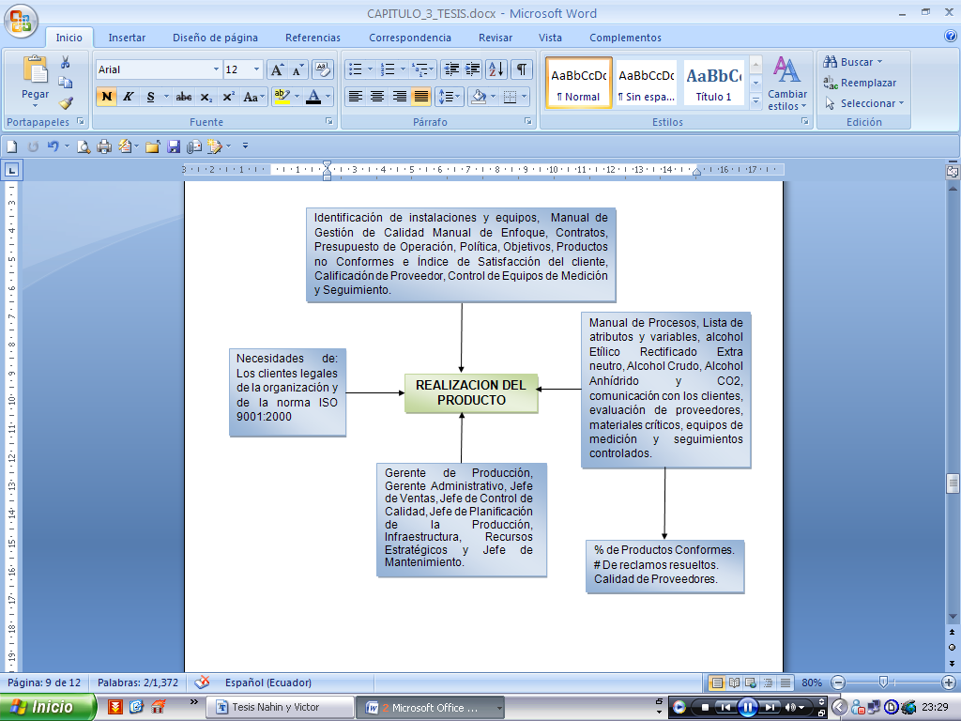

Figura 2 Realización del producto

**3.3** **Mejora en la satisfacción de los clientes.**

La empresa ha definido un plan de mejora de la satisfacción del cliente. Los parámetros principales que monitorea la empresa se relacionan al servicio, a la calidad del producto y los tiempos de entrega.

La empresa analiza las opiniones directas de los clientes para valorar los niveles de calidad y la satisfacción que ellos alcanzan. Información de este tipo de encuesta se puede encontrar en la Web, en el cual los clientes pueden dejar un comentario sobre esta empresa.

Además de la consulta en internet, la empresa ha definido varios indicadores de gestión dirigidos a medir el nivel de satisfacción del cliente. Ver tabla 1y tabla 2

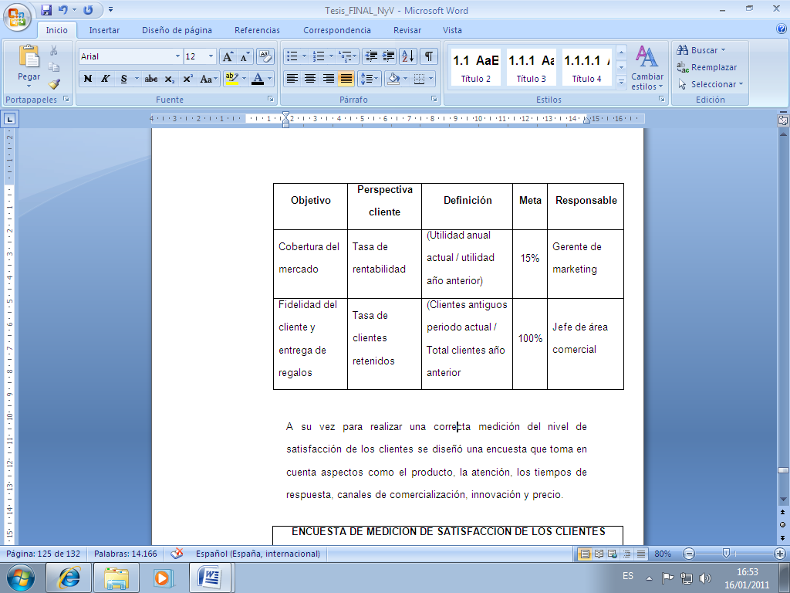

Tabla 1 Tabla de mejoras en la satisfacción de los clientes

A su vez para realizar una correcta medición del nivel de satisfacción de los clientes se diseñó una encuesta que toma en cuenta aspectos como el producto, la atención, los tiempos de respuesta, canales de comercialización, innovación y precio.

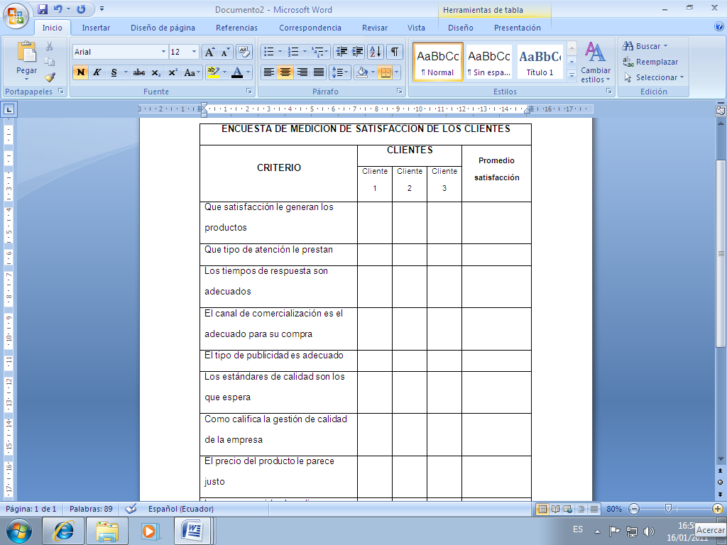

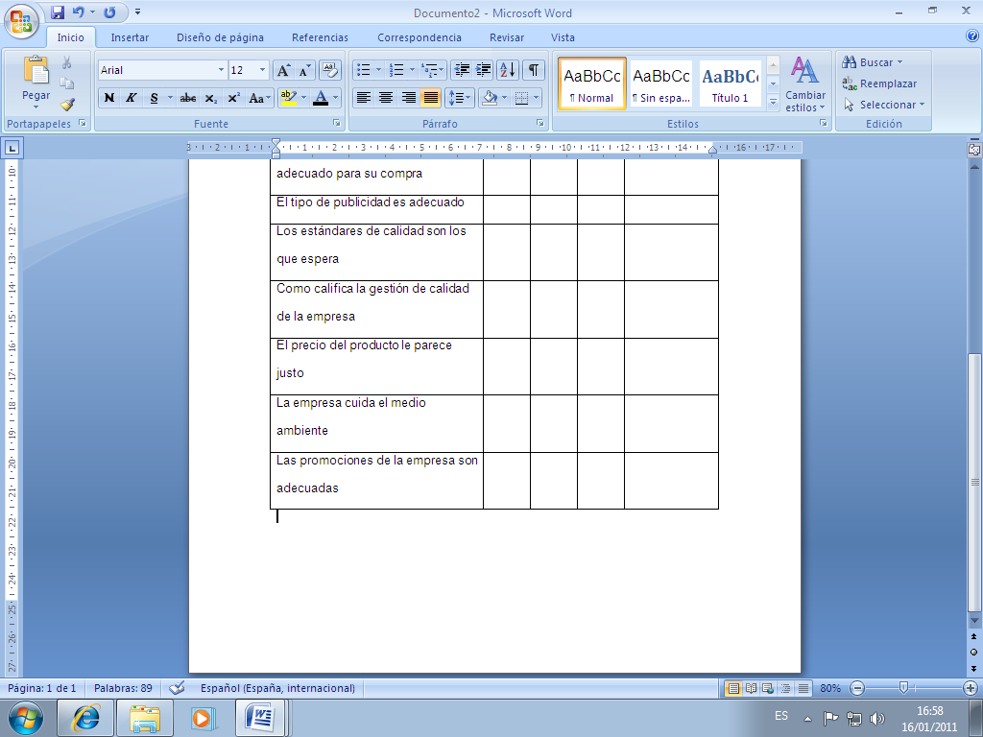

Tabla 2Encuesta de medición de satisfacción de los clientes

## 

## **3.4 Análisis de datos para la toma de decisiones.**

Para tomar decisiones la empresa se basa en la objetividad de los datos que plantean varios problemas. El [sistema de gestión de la calidad](http://www.buscarportal.com/articulos/iso_9001_gestion_calidad.html), mejora la calidad de la información obtenida.

Se estableció que los miembros de la organización, analicen sus propios procesos para intentar mejorar los resultados. Se estableció que en caso de encontrarse defectos se procesa a actuar de inmediato al análisis de las causas que originaron ese defecto para así poner un pronto remedio sin perjudicar a ningún miembro o proceso de la empresa.

Esta forma de actual le proporcionará a la empresa algunos beneficios como los que se indican a continuación:

* Se tomaron decisiones basadas en la información y el conocimiento. La empresa pudo tener cierta información como por ejemplo la valiosa opinión del consumidor. Esto definió que era necesario establecer mayores canales de comunicación para que esta información de la empresa llegue a tiempo a los clientes.
* Se aumentó la habilidad para demostrar la efectividad de decisiones tomadas en el pasado mediante referencia a registros basados en los hechos. La información sobre hechos pasados, es muy importante,
* Aumentó la capacidad para revisar, afrontar y cambiar opiniones y decisiones. Esto hizo que la empresa mejorara la calidad del producto.

**4. Conclusiones**

Con el desarrollo del Sistema de Gestión de la Calidad se lograron los siguientes puntos:

La empresa cuenta con un Sistema de Gestión de la Calidad conforme a la Norma Internacional ISO 9001:2008, cuyo certificado basado en la versión 2000 se obtuvo en el 2001, para obtenerlo se ha implementado una serie de procedimientos relacionados con la satisfacción de los clientes y el mejoramiento continuo de sus productos y procesos.

Cumplimiento del objetivo principal de este proyecto de graduación que fue el de actualizar el Sistema de Gestión de Calidad.

Los envases vacíos de productos químicos peligrosos son devueltos a los proveedores. Mediante un proceso diseñado por la empresa de recuperación de envase.

El personal de la empresa no ha recibido suficientes capacitaciones en temas de calidad, ambientales o de seguridad, por lo que es indispensable realizar esta actividad de manera programada de capacitación al personal, para mejorar el desempeño de la empresa, acorde al programa de capacitación que la misma implementará.

En cuanto al cumplimiento legal relacionado con el personal, la empresa cuenta con un Reglamento Interno de Seguridad e Higiene Industrial, sin embargo no lo ha presentado ni obtenido su aprobación por parte del Ministerio del Trabajo.

**5. Recomendaciones.**

Para la correcta implantación y el manejo eficiente de los procesos será necesario que la empresa siga las siguientes recomendaciones.

Difundir el contenido de Manual de la Calidad entre el personal de la empresa.

Cumplir con el Plan de mejora Continua por medio de las auditorias bajo la responsabilidad de los auditores internos capacitados en cronogramas establecidos.

Cumplir con el plan de Capacitación de la empresa tomando en cuenta la disponibilidad del personal que han sido seleccionados para ser entrenados como auditores

Hacer seguimiento a los indicadores de gestión por los auditores internos debidamente capacitados.

Implantar los procesos operativos.

Los procedimientos que se desarrollen en la empresa deben difundirse entre el personal y mantener copias actualizadas en los sitios de propuesta.

Mantener el fiel cumplimiento de los procedimientos ya implementados y elaborar un control de parámetros para las nuevas implementaciones según sus especificaciones y requerimientos.

Cumplir el plan de auditoría interna a cargo del personal capacitado como auditor interno de la empresa para seguir llevando a cabo el Sistema de Gestión de Calidad.

**6. Referencias**

1. Feigenbaum., “Control Total de la Calidad”, Cecsa, 1995.
2. HUMBERTO CANTÚ DELGADO., “Desarrollo de una Cultura de Calidad”, McGraw Hill, 1997.
3. JERRY BANKS., “Control de Calidad”, Editorial Limusa; 1998.
4. JOANN HABERER., “Administración Total de la Calidad”, Iberoamericana, 1997.
5. JURAN., “Manual de Calidad”, McGraw Hill, 2001.
6. NORMA EUROPEA ISO 9001:2008.
7. SCHERKENBACH., “La Ruta de Deming hacia la mejora continua”, Cecsa, 1994.